**פרויקט תכן מערך מפעלים**

**"מרכז החוויה הישראלית"**

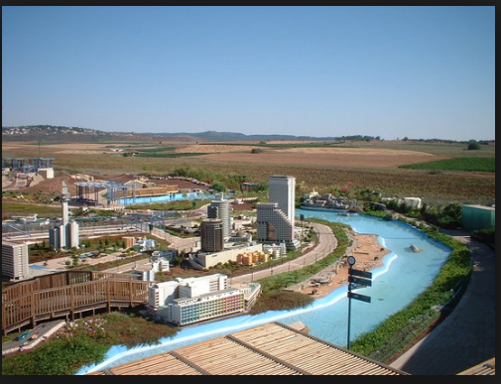

**מגיש:**

**עוז חתוכה 204066880**

**משימה 1:**

אטרקציות:

1. **ים המלח-** אגם מלח אשר ריכוז המלחים בו עומד על 34.2 אחוז, גבוה פי עשרה מריכוז המלחים בים התיכון. האגם הוא גוף המים הרביעי במליחותו בעולם.אחת העובדות הידועות לגבי ים המלח היא שמדובר במקום היבשתי הנמוך ביותר בעולם
2. **העיר העתיקה בירושלים-** האיזור העירוני העתיק בירושלים. בעיר העתיקה נכללים הר ציון ועיר דוד, הנמצאים מחוץ לחומות,בסמוך ומצד דרום.העיר העתיקה מחולקת לארבעה רבעים: הרובע המוסלמי, הרובע היהודי, הרובע הנוצרי והרובע הארמני. בחומת העיר העתיקה שמונה שערים: שער יפו, שער שכם, שער ציון, שער הרחמים, שער האריות, שער הפרחים, השער החדש ושער האשפות
3. **שוק הכרמל, תל-אביב-** השוק המרכזי והגדול ביותר הידוע בגוש דן. החלק הדרום מערבי של השוק נקרא גם שוק עזה. השוק קרוי על שמו של רחוב הכרמל. בשוק נמכרים בעיקר מוצרי מזון אך גם פרטי הלבשה, סדקית, אביזרי בית, פרחים ועוד
4. **מכתש רמון-** מכתש הסחיפה הגדול ביותר בעולם. מהווה אחד מחמשת המכתשים בנגב. נופו של מכתש רמון הוא ייחודי. על קצה המכתש מצויה העיירה מצפה רמון
5. **הגנים הבהאיים בחיפה-** המתחם הבהאי על הר הכרמל בחיפה משתרע בין המושבה הגרמנית מצפון מזרח לבין מרכז הכרמל מדרום מערב. במרכזו רחבה שבה גן מטופח ובו שבילי הליכה מרוצפים בחצץ בגוון אדמדם

שטחה של כל אטרקציה הינו 50X100 מטר(5000 מ"ר)

**משימה 2:**

במשימה זו אבצע המרה של מטריצת הזרימה הנתונה למטריצת קשרי קרבה באופן הבא:

ערך הזרימה המקסימלי עומד על 4800, נחלקו ב-5ונקבל את אורך הטווח הרשום מטה עבור כל אות :

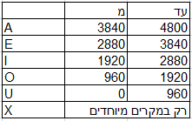

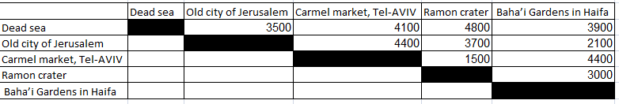

**מטריצת יחסי הקרבה שהתקבלה בהתאם לאלגוריתם BLOCK-PLANE:**

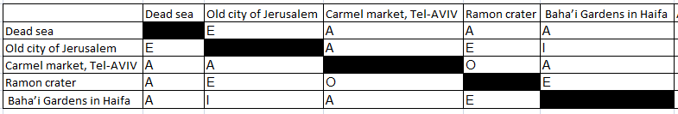

**משימה 3:**

**שירותים נוספים במתחם הפארק:**

1. **חניה**

חישוב מס' החניות לרכב פרטי ולאוטובוסים ייעשה לפי חילוץ מס' המבקרים היומי מהטבלה:

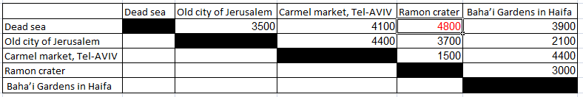

מטריצת המעברים מחושבת לפי שבוע, לכן נסתכל על הערך המקסימלי בה. לכן,4800 הינו מס' האנשים המקסימלי שיכולים להגיע לאתר ביום מסוים.

ידוע כי 60 אחוז מהמבקרים מגיעים באוטובוס שהם 2880 איש. כל אוטובוס מכיל 30 מקומות ולכן נצטרך 96 מקומות חנייה לאוטובוסים.

1920 איש מגיעים ברכבים פרטיים וכל רכב פרטי מכיל 2 אנשים לכן נצטרך 960 מקומות חנייה לרכבים פרטיים.

1. **כספומט**

2 עמדות של כספומט

מידות: 1X2 מ"ר

סה"כ: 4 מ"ר

1. **שירותים**

* **חדר שירותים לנשים:** 3 תאי שירותים

מידות: 4X2 מ"ר

כמות:3

סה"כ: 24 מ"ר

* **חדר שירותים לגברים:** 3 תאי שירותים

מידות: 4X2 מ"ר

כמות:3

סה"כ: 24 מ"ר

1. **מלתחות**

* **מלתחות נשים:** 4 תאי מלתחות+ מרחב להתנקות

סה"כ: 30 מ"ר עבור מלתחות

* **מלתחות גברים:** 4 תאי מלתחות+ מרחב להתנקות

סה"כ: 30 מ"ר עבור מלתחות.

1. **קפיטריה**

מידות: 15X15 מ"ר

סה"כ: 225 מ"ר

1. **גינת שעשועים**

מידות: 20X20 מ"ר

סה"כ: 400 מ"ר

1. **בניין משרדים** כולל חדר ישיבות, 2 חדרי מנהלים, מזכירות ו2 משרדים נוספים

מידות: 30X30 מ"ר

סה"כ: 900 מ"ר

1. **מטבחון לעובדים**

מידות: 2X4 מ"ר

סה"כ: 8 מ"ר

**משימה 4:**

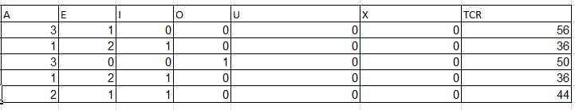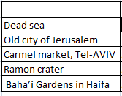



1. נשבץ את אטרקציית **"ים המלח"** ראשונה בתור משום שהיא בעלת ערך ה-TCR הגבוה ביותר(56).
2. כעת נשבץ אטרקציה בעלת קשר A עם "ים המלח". ישנן 3 אטרקציות מועמדות: שוק הכרמל בת"א, מכתש רמון, הגנים הבהאיים. נבחר באטרקציה בעלת ערך ה-TCR הגבוה מבין השלוש וזוהי אטרקציית **"שוק הכרמל בת"א".**
3. כעת נשבץ אטרקציה בעלת קשר A עם "שוק הכרמל". אטרקציית ים המלח כבר שובצה ולכן נותרו 2 מועמדות: "העיר העתיקה בירושלים" ו- "הגנים הבהאיים בחיפה". נבחר לפי TCR גבוה יותר וזו אטרקציית **"הגנים הבהאיים".**
4. כעת נשבץ אטרקציה בעלת קשר A עם "הגנים הבהאיים". אין מועמדות פנויות ולכן נשבץ את אטרקציית **"מכתש רמון"** שהיא בעלת קשר E עם "הגנים הבהאיים".
5. לסיום, נשבץ את האטרקציה האחרונה שנותרה, **"העיר העתיקה בירושלים"**

**שיבוץ לפי CORELAP**

**סימונים(לפי החישובים בעמוד הקודם): 1-ים המלח, 2-שוק הכרמל, 3- הגנים הבהאיים, 4-מכתש רמון, 5-העיר העתיקה**

**שלב א'**

אמקם את אטרקציה 1 במרכז ולצידה את אטרקציה 2

|  |  |  |  |  |  |  |  |  |  |  |  |  |  |  |  |  |  |  |  |  |  |  |  |  |  |  |  |  |  |  |  |
| --- | --- | --- | --- | --- | --- | --- | --- | --- | --- | --- | --- | --- | --- | --- | --- | --- | --- | --- | --- | --- | --- | --- | --- | --- | --- | --- | --- | --- | --- | --- | --- |
|  | 300 מטר | | | | | | | | | | | | | | | | | | | | | | | | | | | | | |  |
| 1 |  |  |  |  |  |  |  |  |  |  |  |  |  |  |  |  |  |  |  |  |  |  |  |  |  |  |  |  |  |  | 200 מטר |
| 2 |  |  |  |  |  |  |  |  |  |  |  |  |  |  |  |  |  |  |  |  |  |  |  |  |  |  |  |  |  |  |
| 3 |  |  |  |  |  |  |  |  |  |  |  |  |  |  |  |  |  |  |  |  |  |  |  |  |  |  |  |  |  |  |
| 4 |  |  |  |  |  |  |  |  |  |  |  |  |  |  |  |  |  |  |  |  |  |  |  |  |  |  |  |  |  |  |
| 5 |  |  |  |  |  |  |  |  |  |  |  |  |  |  |  |  |  |  |  |  |  |  |  |  |  |  |  |  |  |  |
| 6 |  |  |  |  |  |  |  |  |  |  |  |  |  |  |  |  |  |  |  |  |  |  |  |  |  |  |  |  |  |  |
| 7 |  |  |  |  |  |  |  |  |  |  |  |  |  |  |  |  |  |  |  |  |  |  |  |  |  |  |  |  |  |  |
| 8 |  |  |  |  |  |  |  |  |  |  |  |  |  |  |  |  |  |  |  |  |  |  |  |  |  |  |  |  |  |  |
| 9 |  |  |  |  |  |  |  |  |  |  |  |  |  |  |  |  |  |  |  |  |  |  |  |  | **2** |  |  |  |  |  |
| 10 |  |  |  |  |  |  |  |  |  |  |  |  |  |  | **1** |  |  |  |  |  |  |  |  |  |  |  |  |  |  |  |
| 11 |  |  |  |  |  |  |  |  |  |  |  |  |  |  |  |  |  |  |  |  |  |  |  |  |  |  |  |  |  |  |
| 12 |  |  |  |  |  |  |  |  |  |  |  |  |  |  |  |  |  |  |  |  |  |  |  |  |  |  |  |  |  |  |
| 13 |  |  |  |  |  |  |  |  |  |  |  |  |  |  |  |  |  |  |  |  |  |  |  |  |  |  |  |  |  |  |
| 14 |  |  |  |  |  |  |  |  |  |  |  |  |  |  |  |  |  |  |  |  |  |  |  |  |  |  |  |  |  |  |
| 15 |  |  |  |  |  |  |  |  |  |  |  |  |  |  |  |  |  |  |  |  |  |  |  |  |  |  |  |  |  |  |
| 16 |  |  |  |  |  |  |  |  |  |  |  |  |  |  |  |  |  |  |  |  |  |  |  |  |  |  |  |  |  |  |
| 17 |  |  |  |  |  |  |  |  |  |  |  |  |  |  |  |  |  |  |  |  |  |  |  |  |  |  |  |  |  |  |
| 18 |  |  |  |  |  |  |  |  |  |  |  |  |  |  |  |  |  |  |  |  |  |  |  |  |  |  |  |  |  |  |
| 19 |  |  |  |  |  |  |  |  |  |  |  |  |  |  |  |  |  |  |  |  |  |  |  |  |  |  |  |  |  |  |
| 20 |  |  |  |  |  |  |  |  |  |  |  |  |  |  |  |  |  |  |  |  |  |  |  |  |  |  |  |  |  |  |
|  | 1 | 2 | 3 | 4 | 5 | 6 | 7 | 8 | 9 | 10 | 11 | 12 | 13 | 14 | 15 | 16 | 17 | 18 | 19 | 20 | 21 | 22 | 23 | 24 | 25 | 26 | 27 | 28 | 29 | 30 |  |

**שלב ב'**

אמקם את אטרקציה 3 בסמיכות לאטרקציות 1 ו-2

|  |  |  |  |  |  |  |  |  |  |  |  |  |  |  |  |  |  |  |  |  |  |  |  |  |  |  |  |  |  |  |  |
| --- | --- | --- | --- | --- | --- | --- | --- | --- | --- | --- | --- | --- | --- | --- | --- | --- | --- | --- | --- | --- | --- | --- | --- | --- | --- | --- | --- | --- | --- | --- | --- |
|  | 300 מטר | | | | | | | | | | | | | | | | | | | | | | | | | | | | | |  |
| 1 |  |  |  |  |  |  |  |  |  |  |  |  |  |  |  |  |  |  |  |  |  |  |  |  |  |  |  |  |  |  | 200 מטר |
| 2 |  |  |  |  |  |  |  |  |  |  |  |  |  |  |  |  |  |  |  |  |  |  |  |  |  |  |  |  |  |  |
| 3 |  |  |  |  |  |  |  |  |  |  |  |  |  |  |  |  |  |  |  |  |  |  |  |  |  |  |  |  |  |  |
| 4 |  |  |  |  |  |  |  |  |  |  |  |  |  |  |  |  |  |  |  |  |  |  |  |  |  |  |  |  |  |  |
| 5 |  |  |  |  |  |  |  |  |  |  |  |  |  |  |  |  |  |  |  |  |  |  |  |  |  |  |  |  |  |  |
| 6 |  |  |  |  |  |  |  |  |  |  |  |  |  |  |  |  |  |  |  |  |  |  |  |  |  |  |  |  |  |  |
| 7 |  |  |  |  |  |  |  |  |  |  |  |  |  |  |  |  |  |  |  |  |  |  |  |  |  |  |  |  |  |  |
| 8 |  |  |  |  |  |  |  |  |  |  |  |  |  |  |  |  |  |  |  |  |  |  |  |  |  |  |  |  |  |  |
| 9 |  |  |  |  |  |  |  |  |  |  |  |  |  |  |  |  |  |  |  |  |  |  |  |  | **2** |  |  |  |  |  |
| 10 |  |  |  |  |  |  |  |  |  |  |  |  |  |  | **1** |  |  |  |  |  |  |  |  |  |  |  |  |  |  |  |
| 11 |  |  |  |  |  |  |  |  |  |  |  |  |  |  |  |  |  |  |  |  |  |  |  |  |  |  |  |  |  |  |
| 12 |  |  |  |  |  |  |  |  |  |  |  |  |  |  |  |  |  |  |  |  |  |  |  |  |  |  |  |  |  |  |
| 13 |  |  |  |  |  |  |  |  |  |  |  |  |  |  |  |  |  |  |  |  |  |  |  |  |  |  |  |  |  |  |
| 14 |  |  |  |  |  |  |  |  |  |  |  |  |  |  |  |  |  |  |  |  |  |  |  |  | **3** |  |  |  |  |  |
| 15 |  |  |  |  |  |  |  |  |  |  |  |  |  |  |  |  |  |  |  |  |  |  |  |  |  |  |  |  |  |  |
| 16 |  |  |  |  |  |  |  |  |  |  |  |  |  |  |  |  |  |  |  |  |  |  |  |  |  |  |  |  |  |  |
| 17 |  |  |  |  |  |  |  |  |  |  |  |  |  |  |  |  |  |  |  |  |  |  |  |  |  |  |  |  |  |  |
| 18 |  |  |  |  |  |  |  |  |  |  |  |  |  |  |  |  |  |  |  |  |  |  |  |  |  |  |  |  |  |  |
| 19 |  |  |  |  |  |  |  |  |  |  |  |  |  |  |  |  |  |  |  |  |  |  |  |  |  |  |  |  |  |  |
| 20 |  |  |  |  |  |  |  |  |  |  |  |  |  |  |  |  |  |  |  |  |  |  |  |  |  |  |  |  |  |  |
|  | 1 | 2 | 3 | 4 | 5 | 6 | 7 | 8 | 9 | 10 | 11 | 12 | 13 | 14 | 15 | 16 | 17 | 18 | 19 | 20 | 21 | 22 | 23 | 24 | 25 | 26 | 27 | 28 | 29 | 30 |  |

**שלב ג'**

על מנת למקם את אטרקציה 4 נחשב PR מקסימלי:

${PR}_{[1,2]}=A_{[4,1]}+ O_{\left[4,2\right]}=16+2=18$

${PR}_{[2,3]}=O_{[4,2]}+ E_{\left[4,3\right]}=2+8=10$

${PR}_{[1,3]}=I_{[4,1]}+ E_{\left[4,3\right]}=4+8=12$

|  |  |  |  |  |  |  |  |  |  |  |  |  |  |  |  |  |  |  |  |  |  |  |  |  |  |  |  |  |  |  |  |
| --- | --- | --- | --- | --- | --- | --- | --- | --- | --- | --- | --- | --- | --- | --- | --- | --- | --- | --- | --- | --- | --- | --- | --- | --- | --- | --- | --- | --- | --- | --- | --- |
|  | 300 מטר | | | | | | | | | | | | | | | | | | | | | | | | | | | | | |  |
| 1 |  |  |  |  |  |  |  |  |  |  |  |  |  |  |  |  |  |  |  |  |  |  |  |  |  |  |  |  |  |  | 200 מטר |
| 2 |  |  |  |  |  |  |  |  |  |  |  |  |  |  |  |  |  |  |  |  |  |  |  |  |  |  |  |  |  |  |
| 3 |  |  |  |  |  |  |  |  |  |  |  |  |  |  |  |  |  |  |  |  |  |  |  |  |  |  |  |  |  |  |
| 4 |  |  |  |  |  |  |  |  |  |  |  |  |  |  |  |  |  |  |  |  |  |  |  |  |  |  |  |  |  |  |
| 5 |  |  |  |  |  |  |  |  |  |  |  |  |  |  | **4** |  |  |  |  |  |  |  |  |  |  |  |  |  |  |  |
| 6 |  |  |  |  |  |  |  |  |  |  |  |  |  |  |  |  |  |  |  |  |  |  |  |  |  |  |  |  |  |  |
| 7 |  |  |  |  |  |  |  |  |  |  |  |  |  |  |  |  |  |  |  |  |  |  |  |  |  |  |  |  |  |  |
| 8 |  |  |  |  |  |  |  |  |  |  |  |  |  |  |  |  |  |  |  |  |  |  |  |  |  |  |  |  |  |  |
| 9 |  |  |  |  |  |  |  |  |  |  |  |  |  |  |  |  |  |  |  |  |  |  |  |  | **2** |  |  |  |  |  |
| 10 |  |  |  |  |  |  |  |  |  |  |  |  |  |  | **1** |  |  |  |  |  |  |  |  |  |  |  |  |  |  |  |
| 11 |  |  |  |  |  |  |  |  |  |  |  |  |  |  |  |  |  |  |  |  |  |  |  |  |  |  |  |  |  |  |
| 12 |  |  |  |  |  |  |  |  |  |  |  |  |  |  |  |  |  |  |  |  |  |  |  |  |  |  |  |  |  |  |
| 13 |  |  |  |  |  |  |  |  |  |  |  |  |  |  |  |  |  |  |  |  |  |  |  |  |  |  |  |  |  |  |
| 14 |  |  |  |  |  |  |  |  |  |  |  |  |  |  |  |  |  |  |  |  |  |  |  |  | **3** |  |  |  |  |  |
| 15 |  |  |  |  |  |  |  |  |  |  |  |  |  |  |  |  |  |  |  |  |  |  |  |  |  |  |  |  |  |  |
| 16 |  |  |  |  |  |  |  |  |  |  |  |  |  |  |  |  |  |  |  |  |  |  |  |  |  |  |  |  |  |  |
| 17 |  |  |  |  |  |  |  |  |  |  |  |  |  |  |  |  |  |  |  |  |  |  |  |  |  |  |  |  |  |  |
| 18 |  |  |  |  |  |  |  |  |  |  |  |  |  |  |  |  |  |  |  |  |  |  |  |  |  |  |  |  |  |  |
| 19 |  |  |  |  |  |  |  |  |  |  |  |  |  |  |  |  |  |  |  |  |  |  |  |  |  |  |  |  |  |  |
| 20 |  |  |  |  |  |  |  |  |  |  |  |  |  |  |  |  |  |  |  |  |  |  |  |  |  |  |  |  |  |  |
|  | 1 | 2 | 3 | 4 | 5 | 6 | 7 | 8 | 9 | 10 | 11 | 12 | 13 | 14 | 15 | 16 | 17 | 18 | 19 | 20 | 21 | 22 | 23 | 24 | 25 | 26 | 27 | 28 | 29 | 30 |  |

**שלב ד'**

על מנת למקם את אטרקציה 5 נחשב PR מקסימלי:

${PR}_{[1,4]}=E_{[5,1]}+ E_{\left[5,4\right]}=8+8=16$

${PR}_{[2,4]}=A_{[5,2]}+ E_{\left[5,4\right]}=16+8=24$

${PR}_{[1,3]}=E_{[5,1]}+ I_{\left[5,3\right]}=8+4=12$

|  |  |  |  |  |  |  |  |  |  |  |  |  |  |  |  |  |  |  |  |  |  |  |  |  |  |  |  |  |  |  |  |
| --- | --- | --- | --- | --- | --- | --- | --- | --- | --- | --- | --- | --- | --- | --- | --- | --- | --- | --- | --- | --- | --- | --- | --- | --- | --- | --- | --- | --- | --- | --- | --- |
|  | 300 מטר | | | | | | | | | | | | | | | | | | | | | | | | | | | | | |  |
| 1 |  |  |  |  |  |  |  |  |  |  |  |  |  |  |  |  |  |  |  |  |  |  |  |  |  |  |  |  |  |  | 200 מטר |
| 2 |  |  |  |  |  |  |  |  |  |  |  |  |  |  |  |  |  |  |  |  |  |  |  |  |  |  |  |  |  |  |
| 3 |  |  |  |  |  |  |  |  |  |  |  |  |  |  |  |  |  |  |  |  |  |  |  |  |  |  |  |  |  |  |
| 4 |  |  |  |  |  |  |  |  |  |  |  |  |  |  |  |  |  |  |  |  |  |  |  |  | **5** |  |  |  |  |  |
| 5 |  |  |  |  |  |  |  |  |  |  |  |  |  |  | **4** |  |  |  |  |  |  |  |  |  |  |  |  |  |  |  |
| 6 |  |  |  |  |  |  |  |  |  |  |  |  |  |  |  |  |  |  |  |  |  |  |  |  |  |  |  |  |  |  |
| 7 |  |  |  |  |  |  |  |  |  |  |  |  |  |  |  |  |  |  |  |  |  |  |  |  |  |  |  |  |  |  |
| 8 |  |  |  |  |  |  |  |  |  |  |  |  |  |  |  |  |  |  |  |  |  |  |  |  |  |  |  |  |  |  |
| 9 |  |  |  |  |  |  |  |  |  |  |  |  |  |  |  |  |  |  |  |  |  |  |  |  | **2** |  |  |  |  |  |
| 10 |  |  |  |  |  |  |  |  |  |  |  |  |  |  | **1** |  |  |  |  |  |  |  |  |  |  |  |  |  |  |  |
| 11 |  |  |  |  |  |  |  |  |  |  |  |  |  |  |  |  |  |  |  |  |  |  |  |  |  |  |  |  |  |  |
| 12 |  |  |  |  |  |  |  |  |  |  |  |  |  |  |  |  |  |  |  |  |  |  |  |  |  |  |  |  |  |  |
| 13 |  |  |  |  |  |  |  |  |  |  |  |  |  |  |  |  |  |  |  |  |  |  |  |  |  |  |  |  |  |  |
| 14 |  |  |  |  |  |  |  |  |  |  |  |  |  |  |  |  |  |  |  |  |  |  |  |  | **3** |  |  |  |  |  |
| 15 |  |  |  |  |  |  |  |  |  |  |  |  |  |  |  |  |  |  |  |  |  |  |  |  |  |  |  |  |  |  |
| 16 |  |  |  |  |  |  |  |  |  |  |  |  |  |  |  |  |  |  |  |  |  |  |  |  |  |  |  |  |  |  |
| 17 |  |  |  |  |  |  |  |  |  |  |  |  |  |  |  |  |  |  |  |  |  |  |  |  |  |  |  |  |  |  |
| 18 |  |  |  |  |  |  |  |  |  |  |  |  |  |  |  |  |  |  |  |  |  |  |  |  |  |  |  |  |  |  |
| 19 |  |  |  |  |  |  |  |  |  |  |  |  |  |  |  |  |  |  |  |  |  |  |  |  |  |  |  |  |  |  |
| 20 |  |  |  |  |  |  |  |  |  |  |  |  |  |  |  |  |  |  |  |  |  |  |  |  |  |  |  |  |  |  |
|  | 1 | 2 | 3 | 4 | 5 | 6 | 7 | 8 | 9 | 10 | 11 | 12 | 13 | 14 | 15 | 16 | 17 | 18 | 19 | 20 | 21 | 22 | 23 | 24 | 25 | 26 | 27 | 28 | 29 | 30 |  |

**משימה 5:**

נחשב מיקום x ו-y של האטרקציות:

|  |  |  |
| --- | --- | --- |
| אטרקציה | Y | X |
| -1ים המלח | 10.5 | 15 |
| 2-שוק הכרמל | 11.5 | 5 |
| 3-הגנים | 6.5 | 5 |
| 4-מכתש רמון | 15.5 | 15 |
| 5-העיר העתיקה | 16.5 | 5 |

**תוצאות חישוב מטריצת המרחקים:**

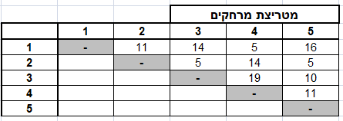

**מטריצת הזרימה הנתונה:**

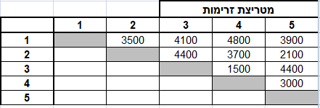

**נכפיל את המטריצות:**

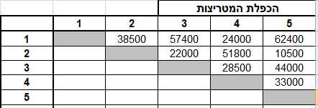

סכום המומנטים המקורי הינו: **372100**

**נבצע החלפות בהתאם לאלגוריתם CRAFT:**

1. **החלפות 1 ו-2:**

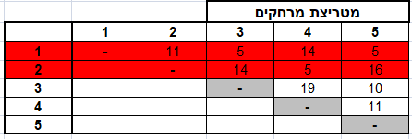

**נכפיל במטריצת הזרימה ונקבל:**

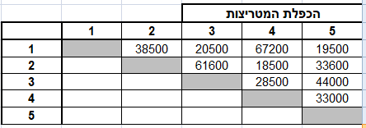

סכום המומנטים הינו: **364900**

1. **החלפות 1 ו-3:**

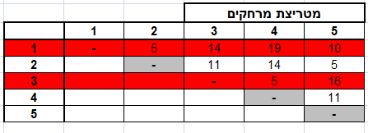

**נכפיל במטריצת הזרימה ונקבל:**

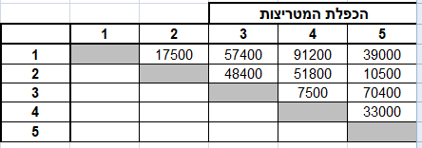

סכום המומנטים הינו: **426700**

1. **החלפות 1 ו-4:**

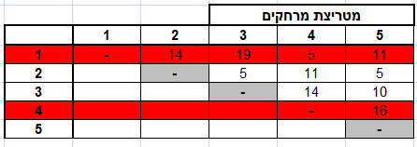

**נכפיל במטריצת הזרימה ונקבל:**

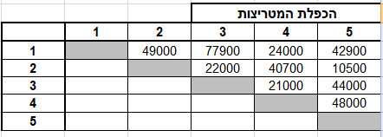

סכום המומנטים הינו: **380000**

1. **החלפות 1 ו-5:**

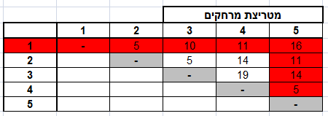

**נכפיל במטריצת הזרימה ונקבל:**

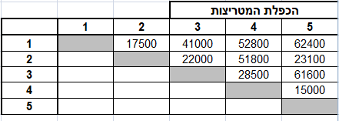

סכום המומנטים הינו: **375700**

1. **החלפות 2 ו-3:**

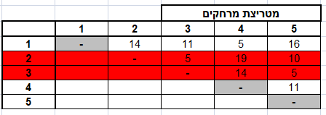

**נכפיל במטריצת הזרימה ונקבל:**

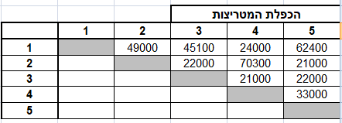

סכום המומנטים הינו: **369800**

1. **החלפת 2 ו-4:**

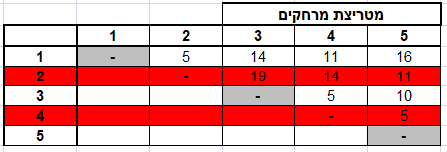

**נכפיל במטריצת הזרימה ונקבל:**

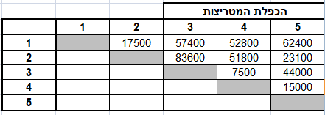

סכום המומנטים הינו: **415100**

1. **החלפת 2 ו-5**

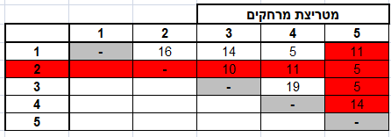

**נכפיל במטריצת הזרימה ונקבל:**

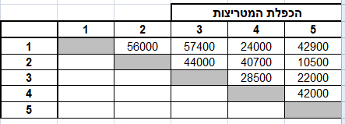

סכום המומנטים הינו: **368000**

1. **החלפת 3 ו-4**

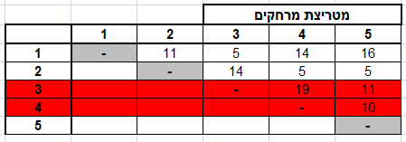

**נכפיל במטריצת הזרימה ונקבל:**

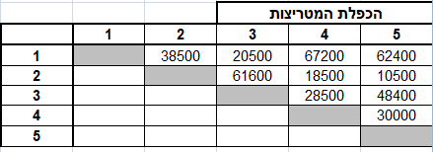

סכום המומנטים הינו: **386100**

1. **החלפת 3 ו-5:**

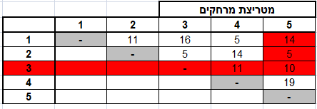

**נכפיל במטריצת הזרימה ונקבל:**

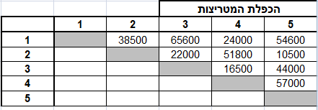

סכום המומנטים הינו: **384500**

1. **החלפת 4 ו-5:**

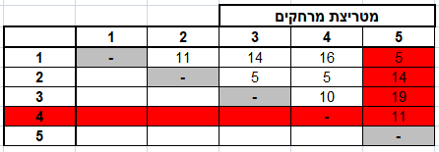

**נכפיל במטריצת הזרימה ונקבל:**

סכום המומנטים הינו: **393700**

**נסכם את תוצאות החלופות האפשריות:**

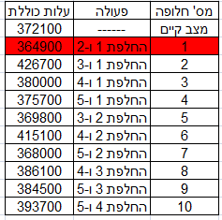

**עלות החיסכון= 372100-364900=₪ 7200**

**שיפור באחוזים= 7200/372100 * 100= 1.935%**

**שיבוץ סופי:**

|  |  |  |  |  |  |  |  |  |  |  |  |  |  |  |  |  |  |  |  |  |  |  |  |  |  |  |  |  |  |  |  |
| --- | --- | --- | --- | --- | --- | --- | --- | --- | --- | --- | --- | --- | --- | --- | --- | --- | --- | --- | --- | --- | --- | --- | --- | --- | --- | --- | --- | --- | --- | --- | --- |
|  | 300 מטר | | | | | | | | | | | | | | | | | | | | | | | | | | | | | |  |
| 1 |  |  |  |  |  |  |  |  |  |  |  |  |  |  |  |  |  |  |  |  |  |  |  |  |  |  |  |  |  |  | 200 מטר |
| 2 |  |  |  |  |  |  |  |  |  |  |  |  |  |  |  |  |  |  |  |  |  |  |  |  |  |  |  |  |  |  |
| 3 |  |  |  |  |  |  |  |  |  |  |  |  |  |  |  |  |  |  |  |  |  |  |  |  |  |  |  |  |  |  |
| 4 |  |  |  |  |  |  |  |  |  |  |  |  |  |  |  |  |  |  |  |  |  |  |  |  | **5** |  |  |  |  |  |
| 5 |  |  |  |  |  |  |  |  |  |  |  |  |  |  | **4** |  |  |  |  |  |  |  |  |  |  |  |  |  |  |  |
| 6 |  |  |  |  |  |  |  |  |  |  |  |  |  |  |  |  |  |  |  |  |  |  |  |  |  |  |  |  |  |  |
| 7 |  |  |  |  |  |  |  |  |  |  |  |  |  |  |  |  |  |  |  |  |  |  |  |  |  |  |  |  |  |  |
| 8 |  |  |  |  |  |  |  |  |  |  |  |  |  |  |  |  |  |  |  |  |  |  |  |  |  |  |  |  |  |  |
| 9 |  |  |  |  |  |  |  |  |  |  |  |  |  |  |  |  |  |  |  |  |  |  |  |  | **1** |  |  |  |  |  |
| 10 |  |  |  |  |  |  |  |  |  |  |  |  |  |  | **2** |  |  |  |  |  |  |  |  |  |  |  |  |  |  |  |
| 11 |  |  |  |  |  |  |  |  |  |  |  |  |  |  |  |  |  |  |  |  |  |  |  |  |  |  |  |  |  |  |
| 12 |  |  |  |  |  |  |  |  |  |  |  |  |  |  |  |  |  |  |  |  |  |  |  |  |  |  |  |  |  |  |
| 13 |  |  |  |  |  |  |  |  |  |  |  |  |  |  |  |  |  |  |  |  |  |  |  |  |  |  |  |  |  |  |
| 14 |  |  |  |  |  |  |  |  |  |  |  |  |  |  |  |  |  |  |  |  |  |  |  |  | **3** |  |  |  |  |  |
| 15 |  |  |  |  |  |  |  |  |  |  |  |  |  |  |  |  |  |  |  |  |  |  |  |  |  |  |  |  |  |  |
| 16 |  |  |  |  |  |  |  |  |  |  |  |  |  |  |  |  |  |  |  |  |  |  |  |  |  |  |  |  |  |  |
| 17 |  |  |  |  |  |  |  |  |  |  |  |  |  |  |  |  |  |  |  |  |  |  |  |  |  |  |  |  |  |  |
| 18 |  |  |  |  |  |  |  |  |  |  |  |  |  |  |  |  |  |  |  |  |  |  |  |  |  |  |  |  |  |  |
| 19 |  |  |  |  |  |  |  |  |  |  |  |  |  |  |  |  |  |  |  |  |  |  |  |  |  |  |  |  |  |  |
| 20 |  |  |  |  |  |  |  |  |  |  |  |  |  |  |  |  |  |  |  |  |  |  |  |  |  |  |  |  |  |  |
|  | 1 | 2 | 3 | 4 | 5 | 6 | 7 | 8 | 9 | 10 | 11 | 12 | 13 | 14 | 15 | 16 | 17 | 18 | 19 | 20 | 21 | 22 | 23 | 24 | 25 | 26 | 27 | 28 | 29 | 30 |  |

**משימה 6:**

**שרטוט כולל של האתר:**

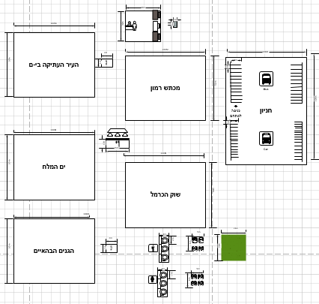

**פירוט אתרים:**

1. **חניון המתחם: ניתן לראות את החלוקה בין חניית אוטובוסים לחניית רכבים פרטיים. כמו כן, הכניסה למתחם תהיה במרכז החלק המערבי של החניון**

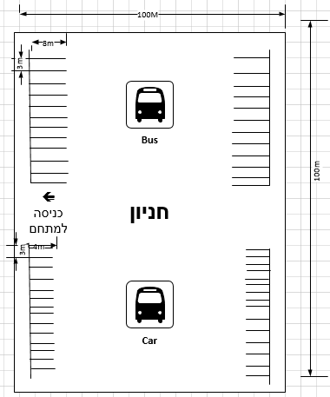

1. **כניסה** **ראשית: כבר בכניסה ניתן לראות את הקפיטריה שמציעה מבחר עשיר של משקאות ומוצרי מזון לאורחי המתחם:**

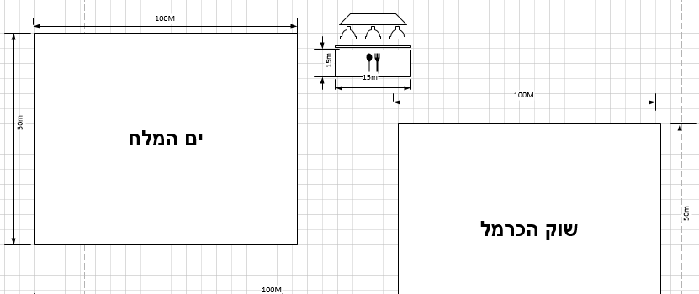

1. **חלק צפוני: באיזור זה ניתן לראות את בניין המשרדים שבו יושבת ההנהלה הבכירה של המתחם. כמו כן ניתן לראות ,מזרחית לבניין, מטבחון שמיועד לעובדי המקום.**

**ישנה בנוסף גם מכונת ATM שמיועדת לאורחי המתחם והיא ממוקמת בין "מכתש רמון" ל"עיר העתיקה".**

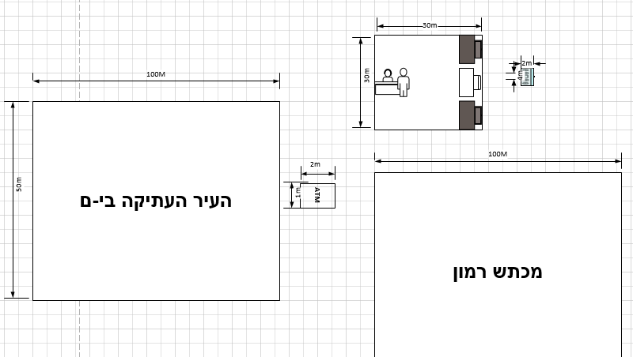

1. **חלק דרומי: באיזור זה ישנן מתחמי נוחיות(שירותים ומלתחות) שמיועדים לאורחי המקום. כמו כן, קיימת מכונת ATM גם באיזור זה ובנוסף, גינת שעשועים שמיועדת למשפחות.**

